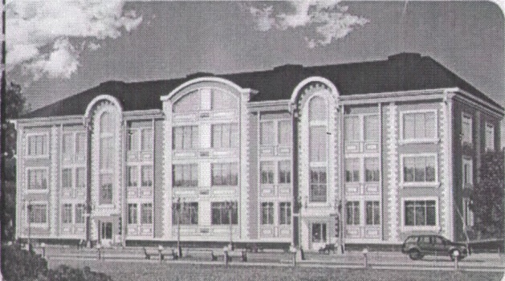
ЖСК «Поместье у Озера»
195112 г .Санкт-Петербург Карла Фаберже пл.,8 лит. А. оф.218
ИНН 7806482698 КПП 780601001 ОГРН 1127847386480 телефон 89602619311 эл.почта tata.scher@mail.ru

Протокол № 2/18- ОС
О проведении очередного годового общего собрания ( в форме заочного голосования ) членов ЖСК « Поместье у Озера» и собственников в многоквартирном доме по адресу :дом № 41 ул. Советская г. Всеволожск состоявшееся с 15.05 2018 г. по 25.05 2018 г. в соответствии со ст.ст.45,47 Жилищного Кодекса РФ, по инициативе правления ЖСК.
В голосовании участвовали члены ЖСК и собственники ЖСК «Поместье у Озера» в количестве 24 чел. Что составляет 51% от общего количества .Кворум есть .
Повестка собрания .
1. Отчёт правления о финансово-хозяйственной деятельности за 2017 г.
По первому вопросу проголосовали
«за» 24 чел. «против» 0чел «воздержались» 0 чел.
Решение : Признать работу правления за 2017 г. удовлетворительной 2. Утверждение смет доходов и расходов на 2018 г. По второму вопросу проголосовали «За» 23 чел. «Против» 0 чел. «Воздержались» 1 чел. Решение: Принять сметы доходов и расходов на 2018 г.
Подсчет голосов состоялся ранее избранной комиссией ( протокол 3/17-ОС ) в составе : Гранкина А.А. , Савельевой Ю.А., Пановой В.И. в присутствии председателя ЖСК « Поместье у Озера» Шерстобитовой Т. М. В подсчете голосов были учтены 24 бюллетеня .
Повестка дня исчерпана . Собрание закрыто 25.05.2018 г. в 19час . 00 мин. Председатель правления ЖСК «Поместье у Озера» Шерстобитова Т.М.
Члены счетной Комиссии : Гранкин А.А.
Савельева Ю.А.
Панова В.И.

